Recursos educativos interactivos h5p de nomenclatura de compuestos inorgánicos integrado a Moodle para un proceso de aprendizaje comprometido y participativo del estudiante

Interactive h5p educational resources for nomenclature of inorganic compounds integrated into Moodle for a committed and participatory student learning process

Pablo Oscar M. Acereto-Escoffié^{1*}, Jesús Alberto Barrón Zambrano¹ y Adriana Esparza Ruiz¹

¹Universidad Autónoma de Yucatán, Facultad de Ingeniería Química, Grupo de Investigación de Competitividad, Logística y Gestión de Operaciones, Periférico Norte, Kilómetro 33.5 Tablaje Catastral 13615, Chuburná de Hidalgo Inn, CP 97203, Mérida, Yucatán, México.

*Corresponding author:
acesco@correo.uady.mx

Resumen: Se implemento un recurso H5P, integrado a la Plataforma UADY Virtual (Moodle), de Presentación interactiva, incorporando diferentes tipos de herramientas visuales como imágenes, vídeos, tarjetas de diálogo, diferentes tipos de preguntas, entre otros, relacionados con temas de conceptos básicos de nomenclatura de compuestos inorgánicos, con el fin de hacer más fácil y dinámico el proceso de enseñanza-aprendizaje al estudiantado de Química general de la Facultad de Ingeniería Química, período escolar Enero-Mayo 2024. Se aplicó una herramienta para evaluar la comprensión del tema y otra para la satisfacción sobre el recurso. Los 22 participantes manifestaron comprender el tema de una manera más fácil y dinámica, la mezcla de herramientas en un solo contenido mantuvo su atención y su conocimiento se vio reforzado a través de la autoevaluación. El recurso H5P fomentó la participación y permitió dar seguimiento al estudiante a través del reporte generado de intentos realizados y puntajes obtenidos.

Palabras clave: Nomenclatura, compuestos inorgánicos, herramienta H5P, recursos educativos interactivos, docencia.

Abstract: An H5P resource was implemented, integrated into the UADY Virtual Platform (Moodle), of the content type, Interactive presentation, with different types of visual tools such as images, videos, dialogue cards, and different types of questions, among others, with topics of basic concepts of nomenclature of inorganic compounds, in order to make the teaching-learning process easier and more dynamic for the students of General Chemistry of the Faculty of Engineering Chemistry, school term January-May 2024. A tool was applied to assess the understanding of the topic and another to satisfy the resource. The 22 participating students reported understanding the topic in an easier and more dynamic way, the mixture of tools in a single content kept their attention and their knowledge was reinforced through self-assessment. The H5P resource encourages participation and allows students to be monitored through the report generated of attempts made and scores obtained.

Keywords: Nomenclature, inorganic compounds, H5P package, interactive educational resources, teaching.

I. INTRODUCCIÓN
En los planes de estudio de la Facultad de Ingeniería Química de la Universidad Autónoma de Yucatán (UADY) se imparte la asignatura de Química General, en donde se ve nomenclatura química, que es un tema que se ve en la secundaria y en el nivel medio superior. Sin embargo, se ha observado, a través de exámenes diagnósticos que la Facultad aplica al estudiantado de nuevo ingreso, que se tiene escaso o nulo conocimiento del tema. Esto es una problemática que ya ha sido detectada en otras instituciones de nivel superior, incluso se han detectado algunos obstáculos que podrían estar influyendo, entre ellos, que en nivel secundaria y medio superior, el estudiante no comprende la importancia del lenguaje químico, ya que, al estar en los inicios de su aprendizaje de química, no dimensiona la gran cantidad de compuestos que existen, por lo tanto, ni la necesidad de tener una nomenclatura.(Gómez-Moliné et al., 2008). Se han buscado alternativas para que puedan repasar y practicar, como fomentando el uso de recursos digitales. De manera específica, la UADY está capacitando al personal docente sobre el uso de herramientas para elaborar recursos interactivos, entre ellas Lumi 5HP, el cual es la abreviatura del Paquete HTML5, que permite crear dinámicas visuales y animaciones atractivas ideales para eLearning, que incluyen diversos tipos de contenidos, como gráficas dinámicas, presentaciones, vídeos interactivos, diferentes tipos de preguntas, tarjetas de diálogo, entre otros. Esta diversidad de herramientas de múltiples aprendizajes en un solo recurso, favorece la retención de conocimiento entre sus estudiantes.(Ug & Education, 2022)

En este trabajo, se comparte la experiencia docente de la implementación de recursos interactivos H5P en una Presentación interactiva de conceptos de nomenclatura de química inorgánica. El objetivo fue transmitir el conocimiento de una manera más fácil y amena, y al mismo tiempo, captar la atención del estudiante. Además, al estar integrado en la Plataforma de UADY Virtual (Moodle), se logró conocer el nivel de participación y los puntajes de los intentos que realizó cada uno de los 22 participantes, quienes cursan la asignatura de Química General en la Facultad de Ingeniería Química de la Universidad Autónoma de Yucatán en el ciclo escolar enero-mayo 2024.

II. MARCO TEÓRICO Y/O METODOLOGÍA
En el contenido de Nomenclatura Química se requiere que se aprendan los símbolos de los elementos de la tabla periódica; conceptos básicos y las diferencias entre ellos, como números de oxidación y valencia; distinguir entre cationes y aniones, identificar las funciones químicas; formular y nombrar a las especies químicas, de acuerdo a las nomenclaturas que existen, entre otras bases, con el fin de poder nombrarlos después. Además, son temas base para “Reacciones Químicas y Estequiometría” (que se ven en la Unidad IV), e incluso para otras asignaturas, como Química Analítica, Química de Disoluciones y Balance de Materia, por mencionar algunas. Para reforzar el aprendizaje fuera del aula, se les dejan actividades de aprendizaje para que practiquen, resolviendo ejercicios y problemas de nomenclatura. Sin embargo, se ha observado que se dividen el trabajo y solo hacen la parte que les corresponde, muchas veces ni revisan lo demás, solo juntan todo y envían la tarea. El problema de esta falta de compromiso con su aprendizaje, se refleja en los semestres avanzados, porque muchas veces no saben escribir una formula o nombrar un compuesto químico. Entre las alternativas para reforzar el tema por su cuenta, es el aprovechamiento de los recursos digitales que hay en la web. Algunas características del aporte de estas páginas se indican a continuación.

- Alternativas que no incluyen recursos interactivos
- Full química (Jimdo). Es una página de la web que proporciona como herramienta, para estudiar la nomenclatura, un documento descargable en pdf de 11 hojas, en donde se introduce el tema. El documento abarca aspectos teórico y ejemplos de ejercicios resueltos; cubre la nomenclatura de los compuestos binarios: hidruros, óxidos, compuestos básico, peróxido y óxido salinos. Los compuestos ternarios se ejemplifican usando como modelo los hidróxidos o bases. Una tabla de valencias en un documento en pdf y dos videos sobre óxidos (que para verlos hay que pasarse al YouTube). (Terry, 2024)
- Matematicasfisicaquimica.com. Recursos disponibles para repasar la nomenclatura inorgánica de un buen grupo de compuestos. La desventaja es que solo define los tipos de compuestos y presenta las fórmulas generales de forma muy directa sin mucha explicación. La ventaja es que presenta un importante número de ejercicios propuestos y sus respuestas correspondientes.(Centro Concertado ESO Nuestra Señora del Pilar, 2024)
- Formulación química. Abarca la nomenclatura de compuestos binarios y ternarios, pero no de los cuaternarios. Cubre la nomenclatura tradicional, la Stock y la Sistemática. No contiene ejercicios propuestos. A favor, es una buena alternativa para estudiar el marco teórico. (Química Inorgánica, n.d.)

- Alternativas que incluyen recursos interactivos
- Ibercaja aula en red. Para niveles educativos de primaria, secundaria y bachillerato. Abarca el estudio de formulación y nomenclatura de 10 grupos de compuestos entre binarios y ternarios usando la nomenclatura Stock, la sistemática y la tradicional, mediante un recurso interactivo dinámico que permite relacionar fórmulas con nombre de compuestos inorgánicos por selección de pares de recuadros correspondientes.(Fundación iberCaja, 2024)
- Alonso fórmula.com. Presenta un apartado de formulación de química inorgánica de acuerdo con las normas IUPAC de 2005. Abarca 13 grupos de compuestos que pueden necesitarse en la secundaria o bachillerato con explicaciones claras y sencillas para formular y nombrar los compuestos. Adicionalmente proporciona una tabla periódica, una tabla con los números de oxidación y un recorrido histórico por los textos de nomenclatura química. Además de la nomenclatura de composición, se incluye otras nomenclaturas aceptadas por la IUPAC 2005 como la común para sustancias simple, la de Stock y la de Ewens Basett para iones, la de adición para los hidrácidos, y la tradicional para oxácidos y oxisales neutras. Incluye una gran cantidad de ejercicios de cada tipo de compuesto que se corrigen pulsando un botón y proporcionan animaciones para que estudiar sea fácil. Puede ser un buen complemento para la asignatura de química inorgánica a nivel universitario. (Alonso Formula, 2021)
- Visualizaciones en química. Página Web con diversos recursos que permiten observar las moléculas en tercera dimensión, ver estructuras de Lewis, mecanismos, realizar pruebas de conceptos, correr simulaciones y practicar nomenclatura. Con respecto a nomenclatura química, se abarcan ejercicios a varios niveles educativos, con temas de compuestos binarios, en especial óxidos y ternarios como los hidróxidos, compuestos ternarios y cuaternarios. (Lahuerta et al., 2024)
- Educaplay. Es una plataforma interactiva que aborda la nomenclatura de los compuestos mediante diversos juegos como crucigramas, relacionar colunas, sopas de letras.(Arjona-Suárez, 2017)
- Formulación inorgánica. Página de Google Play que aborda la nomenclatura de sustancias simples, binarias ternarias y cuaternarias aplicando la nomenclatura sistemática, de stock y la tradicional. No es una herramienta tanto para aprender sino para practicar la nomenclatura inorgánica la cual evalúa los resultados, pero presenta como desventaja que no da una retroalimentación de estos. Se puede decir que es desafiante. (Google Play, 2024)
Si bien, son buenas alternativas en el proceso enseñanza-aprendizaje, como docentes, se busca aprovechar las herramientas que ya tenemos, como Moodle, e integrar en esta los contenidos en una variedad de presentaciones, que incluya no solo texto, sino imágenes, vídeos y evaluaciones durante la visualización de recursos, buscando mantener el interés de los estudiantes, incluso cuando no los podemos ver y que están en horas no presenciales de clases fuera del aula de clases. Mejor aún, que tengamos métricas del proceso, tanto de participación y puntajes de las veces que intentaron resolver alguna cuestión dada. Por lo anterior, se aplicó la estrategia de implementar recursos educativos interactivos H5P de nomenclatura de compuestos inorgánicos integrado a Moodle para hacer un proceso de aprendizaje comprometido y participativo del estudiante. La metodología se indica a continuación.

A. Recursos TIC
- Plataforma Moodle UADY Virtual
- H5P paquetería (Presentación de contenido interactivo)
- Dispositivo con acceso a internet, puede ser tableta, teléfono o laptop.
- Micrófonos

B. Estrategia metodológica
Previo a la actividad. Se elaboró el recurso en Lumi H5P para proporcionarles los conceptos básicos de nomenclatura de los compuestos de química inorgánica. Se incorporaron varios tipos de herramientas como parte del contenido de la “Presentación de contenido interactivo”, se incluyó un vídeo de los números de oxidación cantado, tarjetas de diálogo para aprender terminología y recordar la información de las diferencias entre números de oxidación, valencia, carga formal. Para que la autoevaluación durante el proceso de aprendizaje, se incluyeron varios tipos de cuestionarios como opción múltiple, arrastrar y soltar para rellenar los espacios en blanco se les permite comprobar sus respuestas, y en el caso de fallar volver a intentarlo o ver la respuesta correcta. Una vez terminado el recurso, se guardó como paquete H5P y se integró a la plataforma Moodle de UADY Virtual para que estuviera disponible y todo el estudiantado participante. Para tener un referente de la percepción del aprendizaje asimilado sobre el contenido del recurso interactivo, se usó el instrumento de evaluación Knowledge and Prior Study Inventory (KPSI) (Tamir, 1999) justificado sobre “Conceptos básicos de nomenclatura química inorgánica”, que fueron respondidos, seleccionando con una X el nivel de conocimiento y usando las categorías: lo sé y se lo podría explicar a otra persona, creo que lo sé, no lo entiendo y no lo sé. Los ítems fueron:

- ¿Diferencias que existe entre el concepto de valencia y electrones de valencia?
- ¿Cómo se formula un compuesto inorgánico?
- ¿Diferencias entre un número de oxidación y carga formal?
- ¿Cuáles son los estados de oxidación de los metales alcalinos, de los metales alcalinotérreos, del grupo del nitrógeno, de los calcógenos y de los halogenuros?

Durante el desarrollo de la actividad. El estudiantado entró a la plataforma de UADY Virtual a través de sus dispositivos con acceso a internet (tableta, celular y laptop), haciendo uso de audífonos. Se les brindaron instrucciones para acceder al recurso y lo que visualizarían. El tiempo para realizar la actividad fue ilimitado. ¡se realizó en la escuela o fue en sus casas?
Al final de la actividad. Para evaluar la experiencia del estudiante al utilizar este tipo de recursos, se obtuvo información del grado de satisfacción del recurso. Se aplicó una encuesta para indagar sobre la pertinencia del material didáctico del recurso (calidad de ejemplos y relación de los estos con el tema); la percepción del recurso (duración, motivación con el compromiso del aprendizaje, facilidad de utilización, logro de las competencia en el tema tratado); las herramientas utilizadas durante el proceso de aprendizaje (presentación de contenido interactivo, diferentes tipos de cuestionarios, tarjetas de diálogo y prueba), así como observaciones, sugerencias, utilidad en el proceso de aprendizaje y su posible aplicación en otros contenidos o asignaturas. Esta encuesta en escala de Likert contó con 10 reactivos que pueden ser calificados como excelente, bueno, regular y malo y un espacio para observaciones y sugerencias. Este instrumento fue una herramienta de retroalimentación para la mejora del recurso.

III. RESULTADOS O AVANCES
De manera general, durante el desarrollo de la actividad, se logró percibir que el estudiantado se siente atraído desde el inicio con la actividad, que conforme avanza, se ve más atento y motivado, al visualizar el vídeo, el cual era una canción para aprender los números de oxidación, se sonreían. Además, el saber que de repente saldrá alguna pregunta, lo mantiene atento, lo que favorece se involucre con su proceso de aprendizaje. Respecto a la evaluación aplicada, en la Tabla 1, se presentan los porcentajes alcanzados en cada nivel de dominio de la evaluación cognitiva. En la medición de “diferencias que existe entre el concepto de valencia y electrones de valencia” se observó que la mayoría sabe la diferencia y otros más podrían explicárselo a otra persona. En el caso de cómo se formula un compuesto inorgánico, solo dos lo saben y son capaces de explicarse a alguien más, la mayoría cree saberlo y lo supo justificar. Sin embargo, el resto aun falta entenderlo. La información relacionada con este contenido venía en las tarjetas de dialogo, al parecer solo pasaron la diapositiva (No. 9) y no visualizaron todas las 10 tarjetas que estaban insertadas, solo la primera que les salió, que, por cierto, no fue la misma, estaban al azar, ver Figura 1.

La mayoría conoce las diferencias entre un número de oxidación y carga formal. Además, cabe resaltar que 18 de las 24 personas participantes, alcanzaron los dos niveles más altos en el conocimiento de los estados de oxidación de los metales alcalinos, de los metales alcalinotérreos, del grupo del nitrógeno, de los calcógenos y de los halogenuros. probablemente influyó que la información se complementó con un vídeo donde se cantan los números de oxidación de los grupos principales, metales alcalinos y alcalinotérreos, y se dan ejemplos de sales con calcógenos y halogenuros. Con base en la evaluación de satisfacción respondida por las 24 personas participantes (12 mujeres y 12 hombres), del recurso “Presentación de contenido interactivo” en formato impreso, se obtuvieron los datos mostrados en la Tabla 2. Un análisis general de los datos, indican que en la mayoría de los casos se alcanzaron niveles de satisfacción de buenos a excelentes. En el nivel regular hubo una en la calidad de ejemplos, otra en la duración del recurso, tres en el logro de las competencias del tema tratado, una en el uso de diferentes tipos de cuestionarios y tres en el uso de tarjetas de dialogo. En este último, se cercioró que varias de ellos no hicieron la actividad, solo pasaron la diapositiva sin ver que había más tarjetas insertadas, lo cual pudo influir en su respuesta, justo la persona que calificó como malo, no lo vio, esto se reflejó en la evaluación cognitiva, donde había preguntas relacionadas con el contenido de esas tarjetas y respondió que no lo recordaba.

Tabla 1. Nivel obtenido en la evaluación de Conceptos básicos de nomenclatura química inorgánica. Fuente: Elaboración propia.
Items | Lo sé y se lo podría explicar a otra persona |  | Creo que lo sé |  | No lo entiendo |  | No lo sé
 | M | H | M | H | M | H | M | H
¿Diferencias que existe entre el concepto de valencia y electrones de valencia? | 4 | 6 | 6 | 7 | 1 | - | - | -
¿Cómo se formula un compuesto inorgánico? | 1 | 1 | 5 | 6 | 4 | 4 | 2 | 1
¿Diferencias entre un número de oxidación y carga formal? | 1 | 1 | 11 | 10 | - | 1 | - | -
¿Cuáles son los estados de oxidación de los metales alcalinos, de los metales alcalinotérreos, del grupo del nitrógeno, de los calcógenos y de los halogenuros? | 5 | 5 | 4 | 4 | 1 | 2 | 2 | 1
Total de respuestas | 11 | 13 | 26 | 27 | 6 | 7 | 4 | 2
Nivel obtenido | 25.0 % |  | 55.2 % |  | 13.5 % |  | 6.3 %

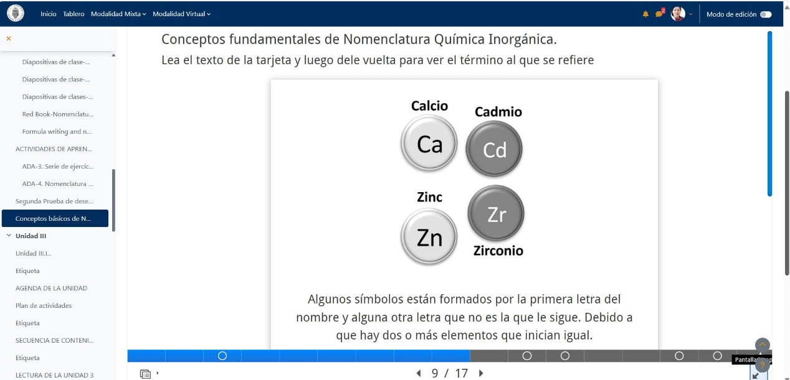
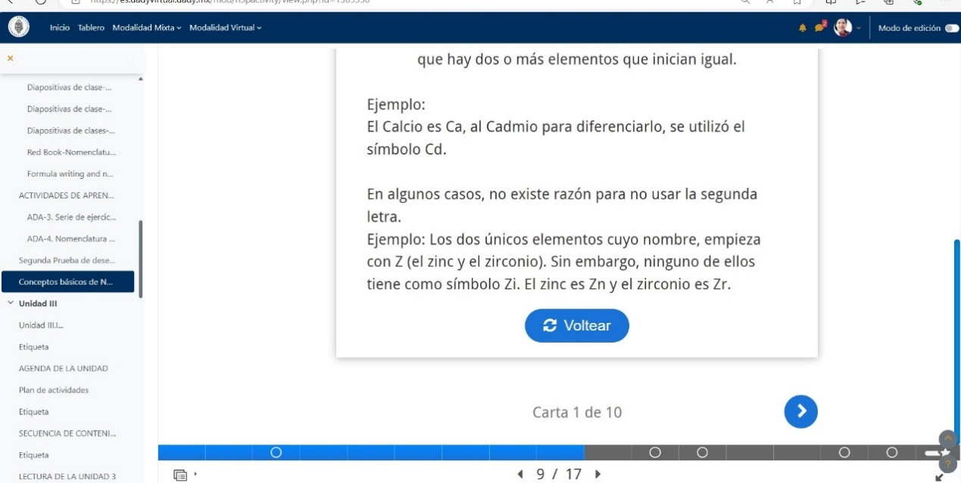
Figura 1. Actividad no sale completa en la pantalla, debe recorrerse la barra azul.
Fuente: Elaboración propia.

A través de las observaciones y sugerencias plasmadas en la encuesta de satisfacción, se puede deducir que el recurso cumplió con el objetivo, transmitir el conocimiento de una forma fácil y entretenida, que el estudiantado se sintiera motivado y comprometido con su proceso de aprendizaje. Algunas observaciones fueron:
- “Me parece muy buena manera de estudio, motiva al estudiante a aprender en qué está mal o bien”
- “Debería hacer más actividades como esta ya que nos comprometemos más a estudiar”
- “Muy útil, sí porque es otra manera de aprender donde está la información y al mismo tiempo practicar”
- “Mi punto de vista sobre el curso es buena, porque a mí gusto la teoría no la entiendo bien, me apoyo más en ayuda visual”.

Además, las observaciones y sugerencias, permitieron conocer el tipo de aprendizaje que tienen las personas participantes. Algunos comentarios fueron:
- “Me gustaría que agregara más vídeos ya que ese tipo de aprendizaje se me facilita más y comprendo más”
- “Si lo considero útil ya que fue rápido y directo al grano, aunque creo que depende mucho del alumno, en mi caso leer, ver y analizar diapositivas acompañadas de explicación en clase me funciona bastante, aunque por hacerlo a la carrera si me fue mal esta vez”.
- “Sí, es más didáctico, no lleva tanta teoría solo lo importante, y se puede repasar motivado por las preguntas, así es más fácil entender el tema”
- “Realizar más actividades de este estilo, porque a veces trabajar con algo más dinámico te ayuda más”
- “Sí, las maneras de aprendizaje audiovisuales son más entretenidas y pueden servir mejor que las tradicionales. Considero que es más fácil recordar al aplicar los conocimientos”.

Tabla 2. Datos obtenidos de la encuesta de satisfacción realizada por participantes del curso (Total de 24 personas, 12 mujeres y 12 hombres). Fuente: Elaboración propia.

 | Excelente | Bueno | Regular | Malo
Pertinencia del material didáctico del recurso
Calidad de ejemplos | 16 personas  (8 mujeres y 8 hombres) | 7 personas  (3 mujeres y 4 hombres) | 1 persona (mujer)
Relación de los ejemplos con el tema | 17 personas  (10 mujeres y 7 hombres) | 7 personas  (2 mujeres y 5 hombres)
Percepción del recurso
Duración | 14 personas  (8 mujeres y 6 hombres) | 9 personas  (4 mujeres y 5 hombres) | 1 persona (hombre)
Motivación con el compromiso con tu aprendizaje | 18 personas  (10 mujeres y 8 hombres) | 6 personas  (2 mujeres y 4 hombres)
Facilidad de utilización | 21 personas  (11 mujeres, 1 mujer no respondió y 9 hombres) | 3 personas (hombres)
Logro de tus competencias en el tema tratado | 11 personas  (5 mujeres y 6 hombres) | 10 personas  (5 mujeres y 5 hombres) | 3 personas (2 mujeres y 1 hombre)
Herramientas utilizadas durante el proceso
Presentación de contenido interactivo (Course presentation) | 20 personas  (11 mujeres y 9 hombres) | 4 personas  (1 mujer y 3 hombres)
Diferentes tipos de cuestionarios | 16 personas  (8 mujeres y 8 hombres) | 7 personas (3 mujeres y 4 hombres) | 1 mujer
Tarjetas de diálogo (Dialog cards) | 11 personas  (6 mujeres y 5 hombres) | 9 personas (4 mujeres y 5 hombres) | 3 personas (2 mujeres y 1 hombre) | 1 persona (hombre)

Con todo lo anterior, se reconoce que es un recurso perfeccionable, aun puede mejorar, considerando las propuestas del mismo estudiantado:
- “Hay cosas que mejorar, pero definitivamente para mí, al ser dinámico, captó más mi atención y pude comprender mejor. Sí me gustaría que se aplicara a otros contenidos”.
- “Es posible mejorar la interfaz para que sea más fácil de digerir y más demandante, ya que creo que solo dejar ver las respuestas a la primera quita el deseo de investigar páginas atrás”.
- “El material aportado fue entretenido, pero me hubieran gustado ejercicios más complejos para reforzar aún más el conocimiento”.
- “Me gustaría tener más contenidos, pero en el tema de los cuestionarios me hubiera gustado más cuestionarios complejos. El recurso me pareció bueno y bastante interactivo, las tarjetas me parecieron buena idea”
Lo más importante, fue que lograron visualizar las ventajas de este tipo de recursos H5P, que les pueden ser útiles no solo para el proceso de aprendizaje de nomenclatura química y sino en otros contenidos o asignaturas. Algunas razones fueron:
- “Muy útil, me gusta mucho para los conceptos y definiciones”
- “Es una forma bastante actualizada de evaluar el conocimiento, me agrada que antes de realizar el examen se muestren explicaciones del tema a evaluar. Esto ayuda a reforzar datos que se daban por alto”
- “Considero que sería muy útil pues es una forma entretenida para aprender. Considero que se podría implementar en otras asignaturas porque es diferente a un examen”
- “Sinceramente me gustó mucho la experiencia, es divertido y te ayuda a aprender de tus errores, talvez sea corto, pero eso no le quita lo grandioso que fue, deseo que se aplique en más temas de química”
- “Me gustó, bastante útil, aligera más este tipo de temas que llegan a ser muy confusos por su amplia información”.
- “Sí, es útil sobre todo en la parte de comprobar tus respuestas, te das cuenta de tu error. Me pareció práctico y entretenido, engancha al lector”

IV. REFLEXIONES O CONCLUSIONES
De manera general, la implementación del recurso Lumi H5P, tipo presentación interactiva sobre conceptos básicos de nomenclatura de química inorgánica, permitió percibir que el estudiantado queda enganchado desde el inicio de la actividad, se motiva, al tener preguntas durante el desarrollo de la actividad, hace que mantenga su atención. Al considerar en el recurso aplicado, diferentes estilos de aprendizajes, como fueron los visuales al usar una presentación y los auditivos al agregar el video con el tema cantado, se vuelve también inclusivo para las personas kinestésicas, debido a las dinámicas de la presentación. En particular, el uso de vídeos en la presentación, sobre conceptos de oxidación a manera de canción, fue favorable para quienes tienen un aprendizaje auditivo, mantuvieron su atención y favoreció su compromiso con su aprendizaje.

Por otro lado, en la experiencia como docente, para evitar el uso de poner todo en una diapositiva sin dinámica, se recomienda usar las tarjetas de dialogo, las cuales presentan la información de manera clara y concisa, reforzando con una imagen la información.

Como perspectiva, se podría hacer una evaluación de los tipos de aprendizaje del estudiantado e ir diseñando los recursos correspondientes en H5P. Este tipo de recursos H5P podrían ser usados para actividades de repaso de los temas en clases fuera del aula, se podría poner una evaluación diagnóstica al inicio, permitir el acceso a los recursos, según su nivel de conocimiento, esto haría que el estudiante no se aburriera si es que ya sabe lo básico, y favorecer su participación en los apartados que requiera repasar. Al aplicar como una tarea o actividad de aprendizaje, se puede dar un seguimiento y conocer los puntajes de los intentas realizados, los cuales sirven para evaluarlos.

REFERENCIAS

Alonso Formula. (2021, May 11). Óxidos de metales. Https://Www.Alonsoformula.Com/Inorganica/Oxidos_basicos.Htm.

Arjona-Suárez, L. A. (2017). Formulación Inorgánica. In https://es.educaplay.com/recursos-educativos/2902509-formulacion_inorganica_2.html. educaplay.

Centro Concertado ESO Nuestra Señora del Pilar. (2024, May 1). Formulación química inorgánica: Hidruros y ácidos hidrácidos. Https://Matematicasfisicaquimica.Com/Formulacion-Quimica-Inorganica-Hidruros-Metalicos-No-Acidos-Hidracidos/ .

Fundación iberCaja. (2024, May 1). Formulación y nomenclatura de química inorgánica. Https://Aulaenred.Fundacionibercaja.Es/Contenidos-Didacticos/Formulacion-de-Quimica-Inorganica/.

Gómez-Moliné, M., Lucía Morales, M., & Reyes-Sánchez, L. B. (2008). Obstáculos detectados en el aprendizaje de la nomenclatura química. Educación química. Educación Química, 19(3), 201–206.

Google Play. (2024). ¡A formular! Nomenclatura y formulación inorgánica. In https://www.educa3d.com/cs/aformular/.

Lahuerta, P., Sanaú, M., Herráez, A., Carriedo, G., & Quilez, J. (2024, April 1). Visualizaciones en Química. Https://Www.Uv.Es/Quimicajmol/Index.Html.
Química inorgánica. (n.d.). Retrieved April 30, 2024, from https://www.formulacionquimica.com/inorganica/

Tamir, P. (1999). Self-assessment: the use of self-report knowledge and opportunity to learn inventories. International Journal of Science Education, 21(4), 401–411. https://doi.org/10.1080/095006999290624

Terry, J. L. (2024, May 1). Full Química. Https://Fullquimica.Jimdofree.Com/Qu%C3%ADmica-Inorg%C3%A1nica/.

Ug, L. E., & Education, L. (2022). Make education accessible, individual and exciting. Https://App.Lumi.Education/.

